**О началах геометрии (г. Лобачевского).**

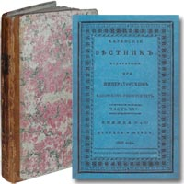Извлечено самим Сочинителем из рассуждения под названием: «Exposition succinete des principles de la Geometrie etc.», читанного им в заседании Отделения физико-математических наук 11 февраля 1826 года. «Казанский Вестник, издаваемый при Императорском Казанском университете». 5 статей, помещенных в частях XXV, XXVII, XXVIII. Казань, печатано в университетской типографии, 1829-1830.

1829: часть XXV, февраль-март, стр. 178-187, апрель, стр. 228-241; часть XXVII, ноябрь-декабрь, стр. 227-243, скл. табл. I, фиг. 1-9 геометрических диаграмм.

1830: часть XXVIII, март-апрель, стр. 251-283, скл. табл. II, фиг. 10-17 геометрических диаграмм, июль-август, стр. 571-636.

В некоторых библиографиях описан и 3-й складной лист геометрических диаграмм. Но при этом в самом тексте знаменитого труда Лобачевского описаны только те 17 фигур помещенных на 2-х складных таблицах. В п/к переплете эпохи с потертым тиснением на корешке. Издательские обложки к части XXV сохранены. Формат: 21х13 см. Редкость!

http://www.raruss.ru/images/stories/smoll-1/line1.jpg

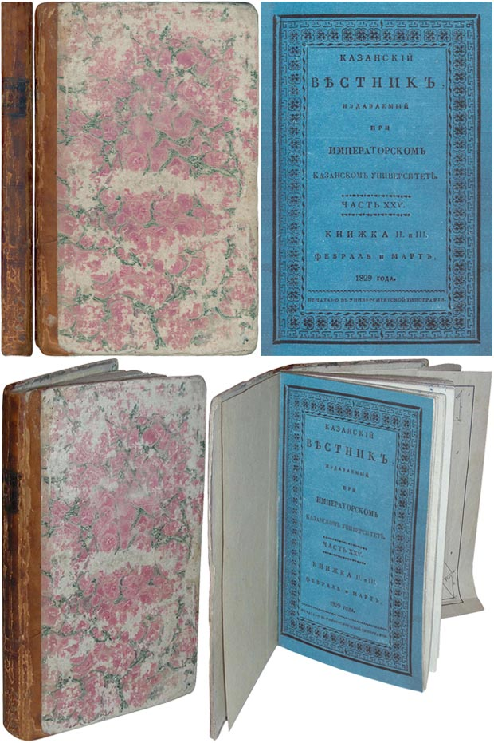

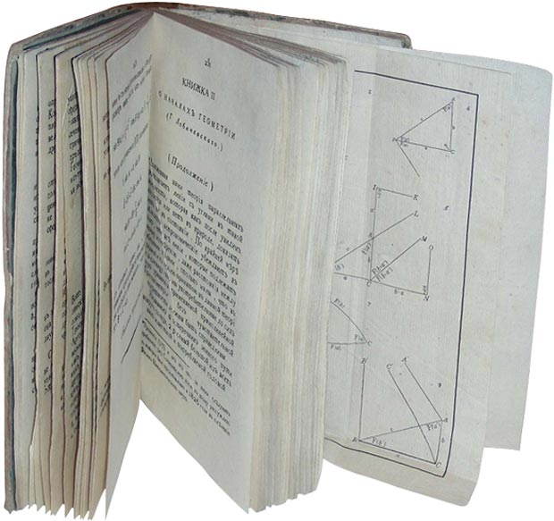

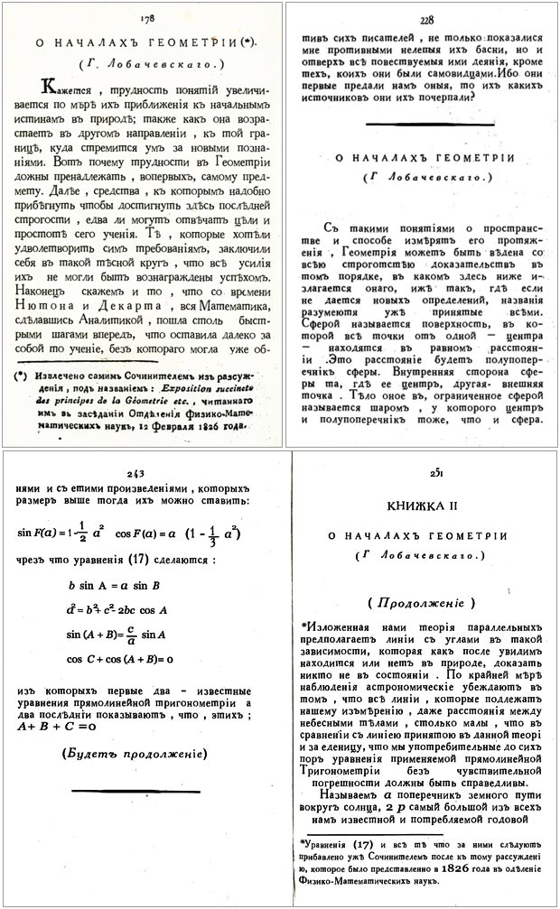

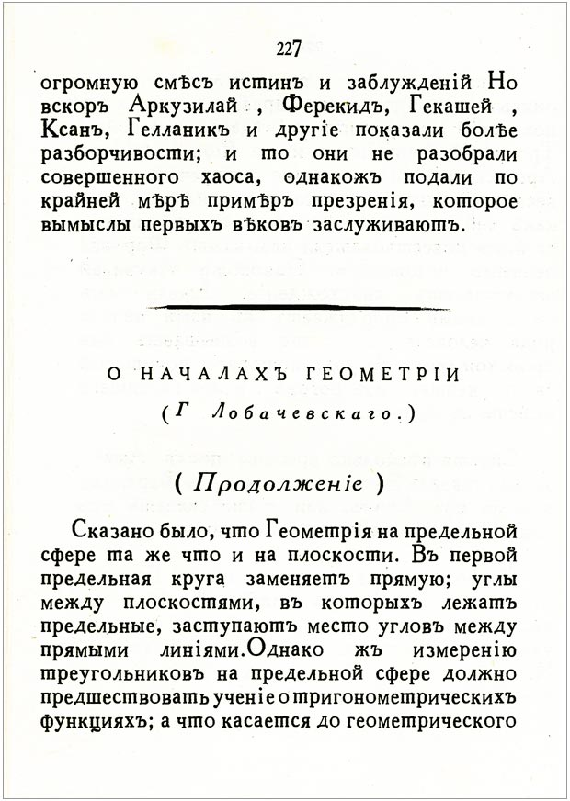

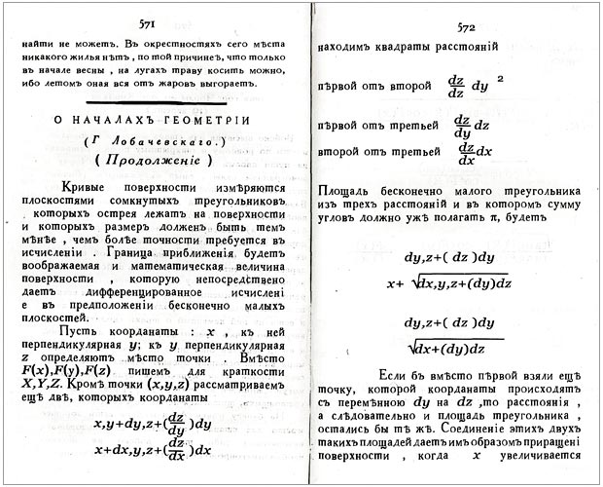

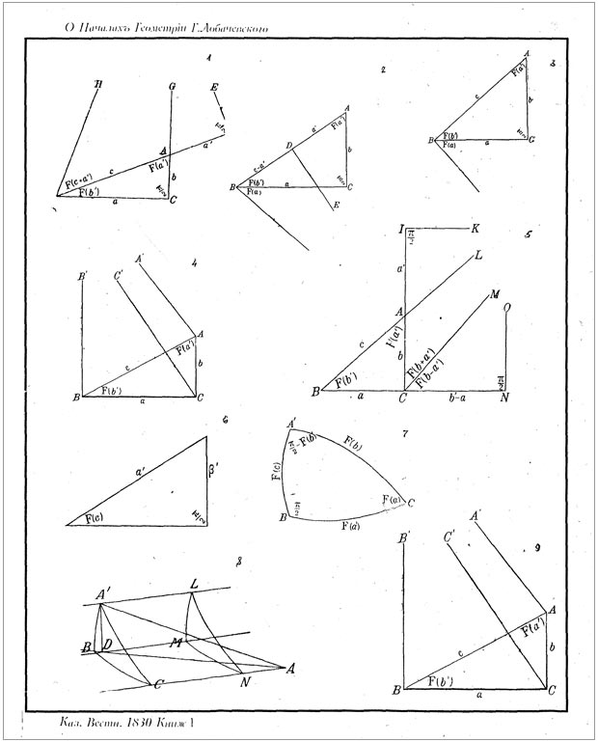

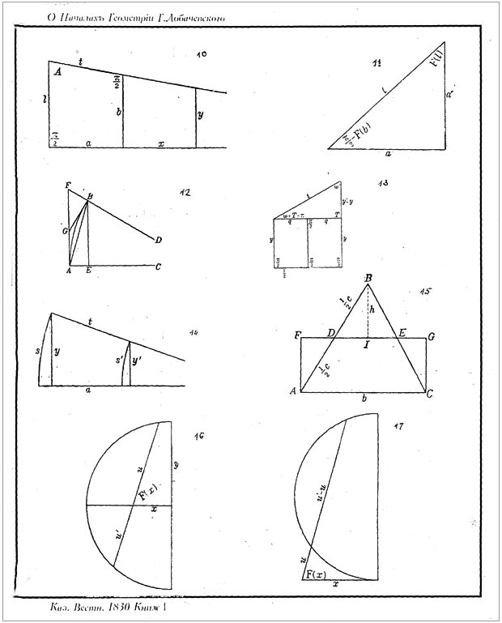

**Библиографическое описание:**

1. PMM, №293а.

2. The Haskell F. Norman library of science and medicine. Part III, Thursday 29 October 1998, Chistie’s, New York.

3. Jeremy M. Norman and Diana H.Hook. The Haskell F. Norman library of science and medicine. San Francisco, 1991, 2 vols., №1379.

4. Harrison D. Horblit. One hundred books famous in science. New York, 1964, №69а.

5. M. Kline. Mathematical thought from Ancient to Modern Times. New York, 1972, p.p. 873-81.

6. Биографический словарь деятелей естествознания и техники. Москва, 1959. Т. 1, стр. 524-527.

7. Dictionary of scientific biography (famous DSB), vol. VIII, New York, 1973, p.p. 428-434.

8. Болховитинов В., Буянов А., Захарченко В., Остроумов Г. Рассказы о русском первенстве. Под общей редакцией В. Орлова. Москва, изд. «Молодая Гвардия», типография Красное знамя, 1950, стр. 47-51.

9. Люди русской науки. Очерки о выдающихся деятелях естествознания и техники. Т.1, Москва-Ленинград, ОГИЗ, 1948, стр. 90-98.

10. Творцы мировой науки от античности до XX века. Популярная биобиблиографическая энциклопедия. Москва, 2001, стр. 302-304.

*«Непреходящая слава Лобачевского в том, что он решил нам задачу, которая оставалась нерешенной две тысячи лет».*С. Ли.

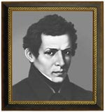Сочинение «О началах геометрии» было ещё напечатано в 1830 г. отдельным оттиском и в «Полном собрании сочинений по геометрии», изданном Казанским университетом в 1883 г. Т.1-2, in 4°, Т.1, стр. 1-67. В 1998 году на аукционе Christie’s в Нью-Йорке почти весь год распродавалась самая известная в мире библиотека по науке и медицине: «The Haskell F. Norman library of science and medicine». Под лотом №1174 там скрывался скромный конволют из 5-ти статей, надерганных из «Казанского Вестника» за 1829-30 годы. Поражает окончательная цена — огромная для того времени! За абы что такие деньги не платят… Издавна математика признавалась самой совершенной, самой точной из всех наук. А геометрия считалась венцом математики, как по незыблемости ее истин, так и по безукоризненности ее суждений. И вот русский ученый, профессор Казанского университета Николай Иванович Лобачевский (1792-1856) создает новую геометрическую систему, которую он сам назвал «воображаемой». 14 декабря 1825 года лучшие представители русского общества поднялись на борьбу с крепостным правом и самодержавием. Весть о восстании громовым эхом прокатилась по всей империи, взбудоражила умы, нашла отклик в каждом честном сердце, надолго определила направление революционной мысли. Свою революционную конституцию — «Русскую правду» декабристы в целях конспирации называли «Логарифмами». Такую же революцию в геометрии готовил и профессор Лобачевский. В эти дни работалось с особенным упоением. Николай Иванович настойчиво готовил свое «восстание» в науке, свой небывалый переворот в математике, которому суждено преобразить лицо всего естествознания, стать поворотным пунктом в развитии точных наук. Вооруженный формулами, геометр возводил твердыню, крепость, и к февралю 1826 года труд был завершен. А в эвклидовом университетском «болоте» дела шли своим обычным, лишенным логики порядком. По иронии судьбы попечителя Магницкого записали в декабристы! Дескать, выступал против Императора Николая Павловича! Рассвирепевший Николай I приказал начать расследование по делу «бывшего попечителя Казанского учебного округа». К Магницкому приставили жандарма. Следствие вели генерал-лейтенант Желтухин и бывший ректор университета, некогда изгнанный Магницким, а ныне казанский губернский прокурор Гавриил Ильич Солнцев. Магницкий уже заранее был обречен. Особенно после того, как следователи обнаружили хищения больших казенных сумм... В архивах университета сохранился документ — сопроводительная записка Лобачевского к докладу, который он представил в физико-математическое отделение. Записка начиналась словами: «Препровождаю сочинение мое под названием «Сжатое изложение начал геометрии о параллельных линиях». Желаю знать мнение о сем ученых, моих сотоварищей». На документе дата — «7-го февраля 1826 г.», внизу — «Слущано 1826 г. 11 февраля». Итак, 11 февраля 1826 г. в Казани впервые в мире было публично доложено о рождении совершенно новой геометрии, получившей название неэвклидовой; ... Свыше двух тысяч лет в математике господствовала геометрия Эвклида. Но в этой геометрии есть так называемый пятый постулат о параллельных, равносильный утверждению, что сумма углов в треугольнике равна двум прямым углам. Постулат этот не представлялся математикам столь очевидным, как другие, и они упорно пытались доказать его. Вот неполный список имен ученых, которые трудились над этой проблемой; Аристотель, Птолемей, Прокл, Лейбниц, Декарт, Ампер, Лагранж, Фурье, Бертран, Якоби. Печальный итог исканиям подвел Гаусс. Он писал: «В области математики найдется мало вещей, о которых было бы написано так много, как о проблеме в начале геометрии при обосновании теории параллельных линий. Редко проходит год, в течение которого не появилась бы новая попытка восполнить этот пробел. И все же, если мы хотим говорить честно и открыто, то нужно сказать, что, по существу, за 2000 лет мы не ушли в этом вопросе дальше, чем Эвклид. Такое откровенное и открытое признание, на наш взгляд, более соответствует достоинству науки, чем тщетные попытки скрыть этот пробел, восполнить который мы не в состоянии бессодержательным сплетением призрачных доказательств». Словом, стремление доказать пятый постулат сравнивают с исступленным желанием найти «философский камень» в средние века или с бесчисленными попытками создать «вечный двигатель». Геометров не устраивало «темное пятно» в «Началах» Эвклида, а решения не находилось. Анализируя причины, многочисленных неудач своих предшественников, Лобачевский пришел к выводу, что все попытки доказать пятый постулат обречены на неудачу. После длительных поисков русский ученый пришел к удивительному открытию: помимо геометрии Эвклида, существует другая, построенная на отрицании пятого постулата. Лобачевский назвал ее «воображаемой геометрией». Привычные геометрические представления, законы обычной геометрии здесь заменены новыми. В геометрии Лобачевского нет подобных фигур; сумма углов треугольника — меньше двух прямых, в ней существует зависимость между углами и длиной сторон треугольника, перпендикуляры к прямой — расходятся и т.д. А пятый постулат Эвклида о параллельных.заменен антипостулатом: через указанную точку можно провести множество прямых, не пересекающих данную. Этот день 11 февраля 1826 года ознаменовал начало новой эры в развитии мировой геометрической мысли, он стал днем рождения неэвклидовой геометрии. Присутствовавшие на заседании профессора слушали докладчика невнимательно. Их больше занимала история падения всемогущего Магницкого. Каждый дрожал за свое местечко, с тревогой ожидал вызова к грозному Желтухину и язвительному Солнцеву. Даже Никольский чувствовал себя причастным к декабрьскому восстанию и побаивался ареста, ссылки. Много курили. Всем казалось странным, нелепым, что в такое зыбкое, суматошное время можно еще заниматься какими-то постулатами.и теоремами, создавать новую геометрию, когда и старая-то может не пригодиться.

— За прегрешения наши... — бормотал коллега Никольский и опасливо косился на Николая Ивановича. В облике Лобачевского ему сейчас чудилось нечто сатанинское. Вот Николай Иванович остановился у доски, какая-то чужая, нездешняя улыбка пробрела по его губам. Свел острые изогнутые брови, надвинул шапку темно-русых волос почти на глаза, наклонил голову. Стоит, заслонив спиной чертеж, и, окидывая всех угрюмо-задумчивым взглядом, говорит:

— ...Главное заключение, к которому пришел я с предположением зависимости линий от углов, допускает существование геометрии более в обширном смысле, нежели как ее представил нам первый Заклад. В этом пространном виде дал я науке название Воображаемой Геометрии, где как частный случай входит употребительная геометрия с тем ограничением в общем положении, какого требуют измерения в самом деле... В чем же сущность, сокровенный смысл открытой Лобачевским неэвклидовой геометрии? Почему великий геометр назвал ее Воображаемой? Почему эвклидова геометрия является частным — вернее, предельным — случаем геометрии Лобачевского? Реальна ли геометрия Лобачевского в смысле соответствия физическому пространству, существует ли поверхность, на которой справедлива новая геометрия, или же она бесполезный плод фантазии, досужий вымысел, игра воображения, формальное доказательство независимости пятого постулата от других эвклидовых аксиом? Какая из двух геометрий с большей точностью описывает реальный мир? Шаг за шагом мы проследили, как Лобачевский подходил к открытию новой геометрии, проследили в той мере, в какой возможно рассказать о сокровенной, тончайшей работе гениального ума, где из хаоса мимолетных наблюдений на основе опыта и интуиции рождается небывалая истина, постепенно выкристаллизовывающаяся в виде четкой формулы. Первое значительное открытие Лобачевского состояло в доказательстве независимости пятого постулата геометрии Эвклида от других положений этой геометрии. Вторым открытием была уже сама логически непротиворечивая система новой геометрии. На свою геометрию он смотрел именно как на теорию, а не как на гипотезу. Придя к логическому заключению, что в мировом пространстве, а возможно и в. микрокосме, сумма углов треугольника должна быть меньше двух прямых, Лобачевский смело выдвинул свою исходную аксиому, свой постулат и построил необычную геометрию, так же, как и эвклидова, лишенную внутренних противоречий. Воображаемой назвал не потому, что считал ее формальным построением, а потому, что она пока оставалась доступной лишь воображению, а не опыту. Его не покидала мысль вновь вернуться к измерению космических треугольников и установить истину. Ничего не меняя в «абсолютной» геометрии, он лишь заменил пятый постулат антипостулатом, антиэвклидовой аксиомой: через указанную точку можно провести множество прямых, не пересекающих данную. На чертеже это выглядит так:

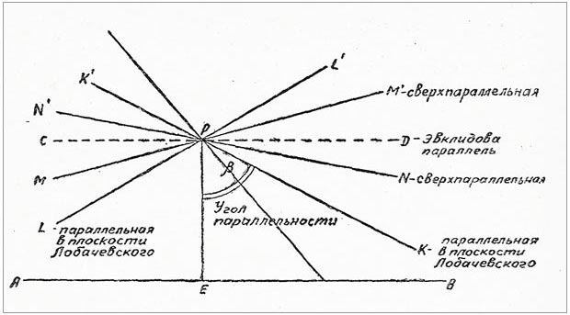

Лобачевский изменил само понимание параллельных линий. У Эвклида непересекающиеся и параллельные — одно и то же, у Лобачевского: из всех, не пересекающих данную прямую АВ (см. чертеж), лишь две прямые называются параллельными — это К1РК. и LРL1. Все остальные, находящиеся в пучке между параллельными, таковыми не считаются (в современной литературе их называют сверхпараллельными). Поэтому постулат уточняется: если дана прямая АВ и не лежащая на ней точка Р, то через точку Р в плоскости АВР можно провести две прямые, параллельные данной прямой АВ. Параллельными Лобачевский, следовательно, называет такие, которые отделяют непересекающие от пересекающих данную прямую АВ. Расстояние между прямой АВ и каждой из параллельных не остается постоянным — уменьшается в сторону параллелизма и увеличивается в противоположную сторону. Параллельные прямые могут близко подойти друг к другу, но они не могут пересечься. Плоскость, в которой существуют такие параллельные, принято называть плоскостью Лобачевского. Эта плоскость вовсе не «плоская» в эвклидовом смысле.В эвклидовой плоскости угол параллельности неизменен и всегда равен 90°; в геометрии Лобачевского он может принимать все значения — от 0 до 90°. Следовательно, эвклидова геометрия есть частный (предельный) случай геометрии Лобачевского, в которой угол параллельности переменный. Геометрически величина угла параллельности зависит от длины X перпендикуляра РЕ; то есть если перпендикуляр уменьшается, угол параллельности увеличивается, постепенно приближаясь к 90°. Весьма условно на чертеже это можно было бы представить так:

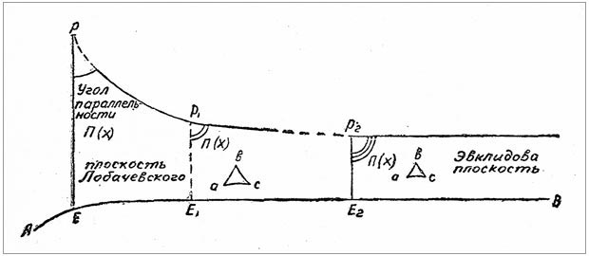

Другими словами: когда точка Р стремится к совпадению с точкой Е, то есть когда X стремится к нулю тогда угол параллельности стремится к 90°. Таким образом, в новой геометрии существует взаимозависимость угла и отрезка. Когда угол параллельности прямой, то есть равен 90°, взаимозависимость исчезает. В эвклидовой геометрии ее нет. В неэвклидовой она представляет наиболее значительный момент. Из этой взаимозависимости выводится основная формула всей геометрии Лобачевского. В формулу Лобачевский вводит так называемую линейную константу. В современной науке под линейной константой понимают радиус кривизны пространства Лобачевского; величина константы зависит от конкретных физических условий в данной части мирового пространства. Исключительно большая величина константы свидетельствует о том, что наше пространство обладает огромным радиусом кривизны и, следовательно, довольно малой, близкой к нулю, кривизной, то есть пространство в нашей части вселенной имеет плоский, эвклидов характер. Но если допустить, что линейная константа может иметь разные значения, то каждому из подобных значений будет соответствовать своя, особая геометрия. Следовательно, может иметь место безграничное количество разных геометрий. Для Канта пространство — неизменная сущность; для Лобачевского — оно форма существования материи. Пространство способно изменяться вместе с материей. Да, да, Лобачевский сотворил странную геометрию. Тут нет подобных фигур; сумма углов треугольника всегда меньше двух прямых, причем по мере увеличения треугольника она стремится к нулю. Попробуйте представить себе треугольник, сумма углов которого равна ничему! А треугольников сколь угодно большой площади в этой удивительной геометрии вообще не может быть. Тут существует прямая зависимость между углами и длиной сторон треугольника, чего нет в эвклидовой. Тут отсутствуют прямоугольники. Иными являются и соотношения для окружности. Плоскость и пространство Лобачевского имеют постоянную отрицательную кривизну и т.д. «Ньютон — величайший гений и самый счастливый из всех, потому что система мира только одна и открыть ее можно было лишь однажды», — сказал Лагранж. Отказавшись от ньютоновой концепции пространства и времени, Лобачевский создал новый мир — грандиозный «мир Лобачевского», в котором привычный нам эвклидов мир является лишь предельным случаем, бесконечно малой областью пространства, где мы ползаем, подобно муравьям. Эта бесконечно малая часть пространства вмещает все наши радости, надежды, трагедии, наше прошлое и настоящее, весь смысл нашего существования.

— ...Нельзя не увлекаться мнением Лапласа, — звучал густой голос Лобачевского, — что видимые нами звезды принадлежат к одному только собранию небесных светил, подобно тем, которые усматриваем как слабо мерцающие пятна в созвездиях Ориона, Андромеды, Козерога и других. Итак, не говоря о том, что в воображении пространство может быть продолжено неограниченно, сама природа указывает нам такие расстояния, в сравнении с которыми исчезают за малостью даже и расстояния нашей земли до неподвижных звезд... Волосы шевелились на голове Никольского. Он украдкой крестился и все бормотал:

— За прегрешения наши, господи помилуй!..

Ему чудилось, что Николай Иванович тонко издевается над всеми, умышленно несет несуразицу, а сам угрюмо посмеивается. Воображаемая!.. А чем в таком случае она лучше воображаемой геометрии Григория Борисовича, где гипотенуза есть символ сретения горнего с дольним? Нагородить можно, что хочешь... А попробуй возрази! Говорят, вместо Магницкого на пост попечителя назначают давнего дружка Лобачевского Мусина-Пушкина… Добра не жди. Вот и изгаляетея Николай Иванович в предвкушении полного торжества. Мусин-Пушкин свиреп. Никольского, как любимчика Михаила Леонтьевича (будь он проклят со своим мошенством!), первого к ногтю... «Человеки распинают...» Симонов почти не вникал в смысл доклада. Лицо Ивана Михайловича выражало откровенную скуку. Во время поездок за границу он познакомился с «королем математиков» Гауссом, встретился с Литтровом, у которого уже двенадцать детей. Жена Литтрова нюхает табак и курит трубку. «Вроде турка», — говорит Литтров. Видел Иван Михайлович и прославленных французов Лапласа, Лежандра, Коши. Теперь вот Лобачевский пытается тягаться со знаменитостями, и это вызывает жалость. Доклад Лобачевский представил на французском языке в надежде, что напечатают в ученых записках физико-математического отделения. Чего доброго, доклад дадут на отзыв ему, Симонову... Не токмо на французском, но и на русском все сие звучит дико, противоестественно. Метафизический вздор... Уж не зашел ли у Николая Ивановича ум за разум от трудов и бдений беспрестанных?.. Худ, бледен, глаза горят, как у голодного волка. В чем только душа держится... Мускулы и кожа головы необыкновенно подвижны, волосы то надвигаются на лицо, то скатываются на плечи. Припомнился недавний случай. Латинист профессор Альфонс Жобар шутя ударил Николая Ивановича кулаком в живот. Лобачевский задохнулся и едва не отдал богу душу. Никольский, разумеется, сразу же донес попечителю: «Недавно г. Лобачевского, больного, едва вставшего с постели, Жобар шутя ударил кулаком в брюхо так сильно, что у него подступило под ложку». За дурные выходки Жобара выслали из России. А Лобачевский пытался за него вступиться. Странный человек!.. Когда докладчик умолк, Григорий Борисович откровенно и широко перекрестился. Аминь! Лобачевский попросил профессоров высказать свое суждение о новой геометрии. Повисло гнетущее молчание. Сидели, опустив головы, боялись встречаться взглядами с Николаем Ивановичем. Во времена Кардано, в XVI веке, устраивались турниры математиков, судьями становились наиболее знатные и просвещенные особы. Победители получали большие денежные награды. Потому-то решение всякой замысловатой задачи математики хранили в строжайшей тайне. Каждый такой диспут становился событием. Математические тайны хранят и в новое время. Начертательная геометрия Гаспара Монжа, которого Лагранж назвал «дьяволом геометрии», была объявлена военной тайной. У Лобачевского нет профессиональных тайн. Наоборот, он хочет, чтобы его открытие поняли все, оценили по достоинству. Но зря, видно, метал бисер. Профессора как воды в рот набрали. Наконец Никольский предлагает профессорам Симонову, Купферу и адъюнкту Брашману рассмотреть сочинение Лобачевского и мнение свое сообщить отдельно. Симонов рассеянно берет «Сжатое изложение начал», свертывает в трубочку, сует в карман. То ли на улице, то ли в другом месте рукопись вывалилась из кармана. Иван Михайлович так ее и не хватился. «Сжатое изложение Начал» считается безвозвратно утерянным. Увлеченный мыслями о женитьбе, о конце карьеры Магницкого, о назначениях, которые будут при новом попечителе, Симонов начисто забыл и доклад Лобачевского и поручение ученого совета. Он не придал докладу ровно никакого значения. Мало ли читают всякой чепухи на заседаниях ученого совета! Значение для науки имеют лишь доклады знаменитого астронома Симонова. Иван Михайлович не признавал никаких фантазий, ничего воображаемого. Не сделав ровным счетом ничего для процветания университета, он повсюду выдвигал себя на первый план, с нетерпением ждал выборов нового ректора и не сомневался, что ректором будет он. Первую рукопись Лобачевского, «Геометрия», уте-рял Магницкий. Вторую рукопись, «Алгебра», утерял Никольский. Так же безмолвно погибла и последняя рукопись. И все же открытие новой эры в истории математической мысли состоялось! Ну, а Михаил Леонтьевич Магницкий? Его сослали в Ревель. Держались трескучие морозы, а шубы у Магницкого не оказалось. Прокурор Солнцев отдал ему свою. Встретились давние приятели: Лобачевский и Мусин-Пушкин. Михаила Николаевича назначили попечителем Казанского учебного округа. За последние годы он раздался вширь, обвешался крестами и медалями. Многие годы Мусин-Пушкин провел в казацких полках, участвовал в Отечественной войне, привык к суровой дисциплине и категоричности. Современники описывают его внешность так: «Вид его был свирепый: густые, нахмуренные брови, крючком выдающийся нос и угловатый подбородок обозначали некоторую силу характера и упрямство». Характер Михаила Николаевича в самом деле не отличался мягкостью. Испытанный служака любил порядок и повиновение, был несколько деспотичен, но в то же время честен и справедлив. Два последних качества он особенно ценил и в других. На первом же танцевальном вечере в Дворянском собрании Михаил Николаевич поинтересовался у Никольского, почему здесь не бывает студентов, и приказал привести нескольких человек. Никольский привел троих, самых смелых. Войдя в танцевальную залу, студенты стали креститься на образа и отвешивать поклоны. Мусин-Пушкин обругал их дураками и выгнал вон. Потом Михаил Николаевич пожелал послушать, как читаются в университете лекции. Зашел на урок адъюнкта философии и российской словесности Хламова. Адъюнкт читал вяло, и Мусин-Пушкин заснул. Заметив это, Хламов приостановился. «Ты что же, братец, не продолжаешь?» — спросил попечитель, встрепенувшись от тишины. «Боялся обеспокоить ваше превосходительство». — «Ну и хороши же, должно быть, твои лекции! — укоризненно заметил Мусин-Пушкин. — Стану страдать от бессонницы, обязательно наведаюсь к тебе. Ужо убаюкаешь...» — «Так точно, ваше превосходительство!» Человек простой, естественный, малообразованный, Мусин-Пушкин с большим уважением относился к людям науки и не терпел ханжества. Он был хорошо осведомлен о всех трудах и поведении Лобачевского. Прямой, решительный и самостоятельный Лобачевский ему нравился. Собрав профессоров, Мусин-Пушкин сказал: — Должность директора отныне упраздняется. Ректором предлагаю избрать Николая Ивановича Лобачевского! У кого есть другое мнение, пусть выскажется. Своего мнения выразить никто не пожелал. Даже Симонов. Он надеялся, что при тайном голосовании Лобачевского прокатят, а изберут его, знаменитого астронома Симонова. К удивлению Ивана Михайловича, Лобачевский от ректорства наотрез отказался. Мусин-Пушкин не рассердился. Он принялся уговаривать строптивого профессора, проводил с ним вечера, ездил на охоту, терпеливо объяснял, что Николай Иванович единственный, кто сможет поставить университет. Симонов слишком занят своей особой, своей славой, к тому же ленив, капризен, кичится высокими знакомствами. Впрочем, голосование покажет. Он, как попечитель, предоставит ректору полную свободу действий. Слово «свобода» всегда производило на Николая Ивановича неотразимое действие — он согласился. Состоялись выборы. 3 мая 1827 года тридцатичетырехлетний Лобачевский стал ректором Казанского университета. Симонов был уязвлен. Он просто отказывался понимать профессоров, которые на словах льстили ему, прочили еще большую славу в науке, а когда дело дошло до избрания, предпочли другого. Лобачевского избрали одиннадцатью голосами против трех. Мусин-Пушкин уехал в Петербург, и Лобачевский сделался полновластным хозяином в университете. Только теперь он понял, какую ношу взвалил на себя. Ректор избирался на три года. Но Лобачевскому суждено было оставаться ректором целых девятнадцать лет! Английский геометр Клиффорд назвал Лобачевского Коперником геометрии. Подобно тому как Коперник разрушил вековечный догмат о неподвижности Земли, так и Лобачевский разрушил заблуждение о неподвижности единственно мыслимой геометрии. Еще более высокую оценку подвигу русского математика дал советский ученый В. Каган. Он писал: «Я беру на себя смелость утверждать, что легче было двинуть Землю, чем уменьшить сумму углов в треугольнике, свести параллели к схождению и раздвинуть перпендикуляры к прямой на расхождение». ... Как мы уже видели, свои сокровенные мысли о новой геометрии и доложил «сотоварищам» Лобачевский. Но мир не содрогнулся, не пришел в удивление, не восхитился. Доклад слушали невнимательно, никакого обсуждения не было; собравшиеся ничего не поняли. Более того, слушатели — а им посчастливилось узнать о рождении новой науки из уст ее первооткрывателя — не сделали даже попытки что-либо понять. А ведь речь шла о необычайном, почти фантастическом строении мира. Решили, что это бредни, лишенные всякого смысла. Для проформы трем профессорам было поручено изучить доклад, чтобы определить его значение. Комиссия не дала никакого отзыва, а само сочинение— первый в мире документ неэвклидовой геометрии— было утрачено и не найдено до сих пор. С этого момента и до конца своей жизни Лобачевский у себя на родине не встречал понимания. Все его работы подвергались резкой критике, насмешке и издевательствам. В России он так навсегда и остался непризнанным ученым, «выживающим из ума чудаком», «известным казанским сумасшедшим». И несмотря на это, всю свою жизнь Лобачевский неустанно совершенствовал «воображаемую геометрию». Уже в 1829-30 г. г. Николай Иванович свои новые замечательные идеи — сложные и неожиданные — изложил в печати. В журнале «Казанский вестник» появился его мемуар «О началах геометрии». Около трети этой работы, как отмечал Лобачевский, «извлечено сочинителем из рассуждения», читанного в заседании отделения 11 февраля 1826 г. Мемуар был изложен чрезвычайно сжато, конспективно, поэтому понять сущность новых идей было нелегко. И сочинение не только не нашло признания, но было встречено с нескрываемой иронией. Секретарь Академии Фусс (сын академика Фусса) передал мемуар Остроградскому. Михаил Васильевич Остроградский уже сделался первой математической величиной, ординарным академиком. Его математическая звезда пылала ослепительным светом. Все поняли и в отечестве и за границей: в науку пришел гений- Остроградский! Ему суждено стать основоположником аналитической механики, одним из создателей русской математической школы. Его выдающиеся заслуги будут признаны всем ученым миром. Он испьет чашу славы до конца еще при жизни. Его назовут «корифеем механики и математики». Член Американской, Туринской, Римской, Парижской академий... Все высшие учебные заведения будут считать большой честью заручить его к себе в профессора. Слова «Становись Остроградским!» сделаются девизом молодежи. Когда Михаилу Васильевичу положили на стол мемуар Лобачевского, математик содрогнулся.

— Опять Лобачевский!

Дело в том, что в Петербурге проживал еще один математик Лобачевский, дальний родственник Николая Ивановича. Этот петербургский Лобачевский, Иван Васильевич, был одержим идеей о квадратуре круга и надоедал Остроградскому. В столе у Остроградского лежала работа Ивана Васильевича «Геометрическая программа, содержащая ключ к квадратуре неравных луночек (3:4) (1:4) и сегмента в составе полуразности оных находящегося». Развернув мемуар «О началах геометрии» казанского Лобачевского, Остроградский ужаснулся. Что за бред?! Этому Лобачевскому мало квадратуры круга, теперь он занялся теорией параллельных! Изобрел новую геометрию — воображаемую!.. Тяжело иметь дело с сумасшедшими... Михаил Васильевич написал размашисто: «Сей Лобачевский недурной математик, но если надобно показать ухо, то он показывает его сзади, а не спереди». Фусс любезно объяснил академику Остроградскому, что этот Лобачевский вовсе не тот Лобачевский, а ректор Казанского университета.

— Тогда другое дело, — сказал Михаил Васильевич и написал:

«Автор, по-видимому, задался целью написать таким образом, чтобы его нельзя, было понять. Он достиг этой цели: большая часть книги осталась столь же неизвестной для меня, как если бы я никогда не видел ее...» Гениальности Остроградского не хватило на то, чтобы разобраться в открытии казанского геометра. Мемуар «О началах геометрии» вызвал у Михаила Васильевича приступ злобы. И подобный человек занимает место ректора!.. Разоблачить! Дабы своими химерами не развращал молодежь... Приняв такое решение, Остроградский сделался на всю жизнь тайным заклятым врагом Лобачевского. Даже десять лет спустя, когда Михаилу Васильевичу вновь дадут на отзыв новую работу Лобачевского, он скажет:

«Можно превзойти самого себя и прочесть плохо средактированный мемуар, если затрата времени искупится познанием новых истин, но более тяжело расшифровывать рукопись, которая их не содержит и которая трудна не возвышенностью идей, а причудливым оборотом предложений, недостатками в ходе рассуждений и нарочито применяемыми странностями. Эта последняя черта присуща рукописи господина Лобачевского... Нам кажется, что мемуар господина Лобачевского о сходимости рядов не заслуживает одобрения Академии».

Здесь все поставлено с ног на голову. Возвышенность идей, новые истины, безукоризненный ход рассуждений... Не зависть, а откровенное непонимание — вот что это было такое! Даже когда Лобачевский, разыскав в пыльных шкафах рукопись своего учебника «Алгебра», наконец, опубликовал его, Остроградский, перелистав учебник, воскликнул: «Гора родила мышь!» А Николай Иванович так и не узнал ничего: секретарь Фусс не захотел огорчать ректора Казанского университета, к которому благоволит сам царь,— отзыва на свои работы Николай Иванович не дождался. Что ж... Не привыкать! Остроградский решил раздеть Лобачевского «догола», скомпрометировать перед общественностью. Сама мысль, что воспитанием молодежи руководит маньяк, была Остроградскому невыносима. Он вызвал двух проходимцев, которых, по недоразумению считал своими друзьями, — С.А. Бурачека и С.И. Зеленого. Бурачек и Зеленый преподавали в офицерских классах Морского кадетского корпуса, где читал лекции также и Остроградский. Кроме того, Бурачек значился сотрудником журнала «Сын отечества». Редакторы этого журнала Греч и Булгарин были тесно связаны с Третьим отделением, и всякая рецензия в «Сыне отечества» рассматривалась как политический донос. Остроградский решил «выдать с головой» Лобачевского Гречу и Булгарину. Царь, во всяком случае, журнал читает, обратит внимание, кому доверено руководство Казанским университетом.

— Пишите! — коротко приказал Остроградский. Вскоре и в печати появился резкий памфлет на сочинение казанского геометра. В 1834 г. в журнале «Сын Отечества» увидела свет анонимная статья: «О началах геометрии, соч. г. Лобачевского». Как-то в кабинет ректора заглянул Симонов, положил на стол два журнала — «Сын отечества» и «Северный архив».

— Тут тебя поминают...

Лобачевский открыл старательно заложенную Симоновым страницу — и не поверил глазам: «Есть люди, которые, прочитав иногда одну книгу, говорят: она слишком проста, слишком обыкновенна, в ней не о чем и подумать. Таким любителям думанья советую прочесть геометрию Лобачевского. Вот уж подлинно есть о чем подумать. Многие из первоклассных наших математиков (намек на Остроградского!) читали ее, думали и ничего не поняли... Даже трудно было бы понять и то, каким образом г. Лобачевский из самой легкой и самой ясной в математике, какова геометрия, мог сделать такое тяжелое, такое темное и непроницаемое учение, если бы сам он отчасти не надоумил нас, сказав, что его Геометрия отлична, от употребительной, которой все мы учились и которой, вероятно, уже разучиться не можем, а есть только воображаемая. Да, теперь все очень понятно. Чего не может представить воображение, особливо живое и вместе уродливое! Почему не вообразить, например, черное — белым, круглое — четырехугольным, сумма всех углов в прямолинейном треугольнике меньше двух прямых и один и тот же определенный интеграл равным то π/4, то ∞? Очень, очень можно, хотя для разума все это и непонятно. Но спросят: для чего же писать, да еще и печатать такие нелепые фантазии? Признаюсь, на этот вопрос отвечать трудно... При том же, да позволено нам будет несколько коснуться личности. Как можно подумать, чтобы г. Лобачевский, ординарный профессор математики, написал с какой-нибудь серьезной целью книгу, которая немного принесла бы чести и последнему приходскому учителю? Если не ученость, то по крайней мере здравый смысл должен иметь каждый учитель, а в новой Геометрии нередко недостает и сего последнего. Соображая все сие, с большой вероятностью заключаю, что истинная цель, для которой г. Лобачевский сочинил и издал свою Геометрию, есть просто шутка, или, лучше, сатира на ученых математиков, а может быть, и вообще на ученых сочинителей настоящего времени... Хвала г.Лобачевскому, принявшему на себя труд объяснить, с одной стороны, наглость и бесстыдство ложных новоизобретателей, а с другой стороны, простодушное невежество почитателей их новоизобретений. Но, сознавая всю цену сочинения г. Лобачевского, я не могу, однако ж, не пенять ему за то, что он, не дав своей книге надлежащего заглавия, заставил нас долго думать понапрасну. Почему бы вместо заглавия «О началах геометрии» не написать, например, сатира на геометрию, карикатура на геометрию или что-нибудь подобное?.. Теперь же я думаю и даже уверен, что почтенный автор почтет себе весьма мне обязанным за то, что я показал истинную точку зрения, с которой должно смотреть на его сочинение. С. С.». Авторы трусливо скрыли свои фамилии, подписавшись инициалами «С. С.». Булгарин и Греч не пожалели в своих журналах места на пасквильную рецензию: получилась весьма объемная статья с большими выдержками из мемуара «О началах геометрии». Лобачевский долго сидел в горестной задумчивости. Булгарину и Гречу есть дело до всего: не только до литературы, но и до геометрии. Кто бы ни скрывался под псевдонимом «С. С.», чувствуется, что этот человек внимательно прочитал мемуар. Но почему такая дикая злоба? Кто он? Математик — то несомненно. Почему не захотел понять? Или просто не пожелал принять... Ясно одно: главная цель «С. С.» — повлиять на публику, принизить, осмеять казанского геометра, выставить его чуть ли не сумасшедшим. Ему почему-то пришли на ум слова Ньютона: «Гений есть терпение мысли, сосредоточенной в известном направлении». Терпение мысли... Когда Даламбер в юности спросил у своей тетушки, что такое философ, она ответила: «Сумасшедший, который терзает себя всю жизнь лишь для того, чтобы о нем говорили после смерти». Тетушка была мудра. Сделать открытие, оказывается, мало. Нужно еще пробить ему дорогу в умы людей. Отступаться нельзя. Почему эти люди не хотят понять простой истины: если даже действительный случай — эвклидова геометрия — содержится как частный случай (пусть умозрительно) в более общем случае — новой геометрии, — то выгоднее все-таки изучать последний, хотя бы некоторые комбинации оказались никогда не применяемыми? Очень вероятно, что эвклидовы положения одни только истинные, хотя и останутся навсегда недоказанными. Как бы то ни было, новая геометрия, если и не существует в природе, тем не менее может существовать в нашем воображении и, оставаясь без употребления для измерения на самом деле, открывает новое обширное поле для взаимных применений геометрии и аналитики. Почему в таком случае не подвергает осмеянию предложение Остроградского, согласно которому символ, обозначающий решение уравнения любой степени, должен быть рассматриваем как вполне явная функция, над которой мы можем совершать любые действия? Почему «радикалисты» не поднимают вой? Ответ издателям написан, отослан. Но напрасно Лобачевский трудился: «братья-разбойники» Булгарин и Греч только посмеялись над бессильным негодованием казанского геометра. Его ответ они бросили в корзину. Когда Мусин-Пушкин прочитал пасквиль в «Сыне отечества», то пришел в ярость и немедленно обратился к Министру народного просвещения Уварову, сменившему Шишкова. «В 41-й книжке «Сына отечества» помещена критика на сочинение г. Лобачевского. Не касаясь достоинства самого сочинения, которое может и должно быть разбираемо, как и всякое другое, мне кажется, однако, что г. рецензент не должен был касаться личностей; то ставить сочинителя ниже приходского учителя, то называть сочинение его сатирою на геометрию и пр. ... Нет ли здесь другой, скрытой цели? Унизить ученого, более двадцати лет служащего с честию, обнародовавшего много весьма хороших учебников и занимающего с пользой для университета восьмой год почетную и многотрудную обязанность...» Но Уваров вовсе не намерен ссориться с Булгариным и Гречем. Это был тот самый Уваров, который сделал своим девизом слова: «Самодержавие, православие, народность». Ссориться с Мусиным-Пушкиным ему тоже не хочется. «На вышеупомянутые выражения обратил я внимание цензуры и приказал издателю журнала поместить в оном возражения на критику, какие сделает сочинитель Геометрии». Однако опровержение Лобачевского так и не было опубликовано. Лобачевскому исполнилось 40 лет. Он решает резко изменить свою судьбу и 13 октября 1832 года женится по любви на молоденькой Варваре Алексеевне Моисеевой. Если Ньютон не оставил роду человеческому ни одного отпрыска, то у Лобачевского их целых пятеро; сыновья Алексей, Николай; дочери Надежда, Варвара, Софья. В этом отношении ему суждено превзойти всех великих геометров, вместе взятых; за двадцать четыре года супружеской жизни у Николая Ивановича и Варвары Алексеевны родится пятнадцать детей! Дом большой, по-провинциальному уютный, просторный и важный. Здесь жена, дети, мать Прасковья Александровна. Лобачевский снимает мундир, накидывает халат и сразу превращается в доброго семьянина. Расходятся сурово сдвинутые брови, теплеют глаза. За синеватыми узорами стекол — вечер, сыпучие сугробы, малиновый перезвон бубенцов. Дети сидят за столом настороженно и тихо, с круглыми глазами. Ждут сказок. В который уж раз приходится читать «Руслана и Людмилу» — самая интересная. Потом — басни Крылова, «Вечера на хуторе близ Диканьки» Гоголя, романы Вальтера Скотта. Николай Иванович любит шутку, смех. Иногда сочиняет сказки сам: про Иванушку-дурачка, который поступил в Казанский университет, выучился на царевича и женился на прекрасной принцессе. Хохочет так заразительно, что все хватаются за животы. Свою молодую жену он боготворит. Она ревнует его ко всем и ко всему: и к Мусину-Пушкину, и к жене попечителя Александре Семеновне, к университетским товарищам, ж службе, к вечным делам и заботам. Особенно не выносит, когда он запирается в кабинете и при свете двух свечей до утра что-то пишет. К лампам у него отвращение. Признает только свечи. Почерк бисерный, аккуратный. Он аккуратен во всем, даже в мелочах. Каждый карандаш, каждое перо заворачивает в бумагу. Вся его жизнь рассчитана по минутам - даже дома. И это утомляет Варвару Алексеевну. Встает рано, в семь часов, в восемь пьет чай, после обеда никогда не отдыхает, а ходит и ходит по комнатам, заложив руки назад, курит свою трубку или же сигару. К спиртному относится равнодушно. Изредка, ради гостей, выпьет рюмку мадеры или хереса. Он хлебосолен, любит поесть, сам заказывает повару свои любимые блюда, растолковывает, сколько и чего положить в каждое кушанье; и чтобы обязательно все было на миндальном молоке и прованском масле. Да, у него маниакальная тяга к труду, да у него имеются свои маленькие причуды и закидоны. А у кого их нет? Молодой жене скучно в пустынном трехэтажном доме. Она любит блеск огней и нарядов, ухаживания, поклонение. Приходится бросать «Новые начала Геометрии с полной теорией параллельных», ехать в театр, маскарад, на балы к губернатору или в Дворянское собрание. Да и в самом доме Лобачевских, который считается аристократическим, редко обходится без гостей. Женившись, Николай Иванович обзавелся кучей родственников. Они по всем линиям: и по линии Великопольских, и по линии Моисеевых, и по линии Мусиных-Пушкиных. Сестра жены Прасковья Ермолаевна Великопольская замужем за фабрикантом Осокиным, фабрику которого арендует Алексей Лобачевский. Один из братьев Варвары Алексеевны — дипломат, драгоман в Персии. Всех приходится принимать, массу времени занимают ответные визиты. Мусин-Пушкин — завзятый охотник и рыболов, каждый раз он зовет Николая Ивановича в Бездну. Все родственники называют Лобачевского «букой», «человеком не нонешнего света». И в самом деле, странно выглядит этот суровый человек, занятый думами о неземной геометрии, на фоне шумного казанского общества. Он как житель иной планеты, случайно занесенный космическими бурями сюда, в провинциальный город, где даже самые закоренелые аристократы и вольтерьянцы отлично разбираются в ценах на сало, рыбу, скот, где проигрывать в карты целые имения, беспробудно кутить считается высшей доблестью, где каждого ценят не по уму, а по чинам. Для всех, даже для жены, Лобачевский всего лишь высокопоставленный чиновник, глава университета, статский советник, кавалер орденов св. Владимира 4-й степени, св. Станислава 3-й степени, св. Анны 2-й степени. Он пожалован знаками отличия беспорочной службы за двадцать пять лет, награжден полным пенсионом — две тысячи рублей в год. Сам Царь наградил его бриллиантовым перстнем, а Министр просвещения осыпал благодарностями. Почему же его называют «человеком не нонешнего света»? Его просто не понимают, не могут понять. По существующим правилам уже Владимирский крест дает право на дворянство. Потому-то все в недоумении: почему Николай Иванович не хлопочет о восстановлении его в правах потомственного дворянина? Разве не все из чиновного люда стремятся выбиться в дворяне? Симонов вон давно ходит в дворянах... От родственников не так-то просто отмахнуться. Некоторые искушены в истории науки. Сын бедного фермера Ньютон не отказался от дворянского звания и титула рыцаря; сын нормандского крестьянина Лаплас стал графом. А разве Гаспар Монж не сделался благодаря своей службе графом? Говорят, Гумбольдт сам присвоил себе звание барона. Или, может быть, великий Михайла Ломоносов не получал от Царицы в дар поместье для устройства стекольной фабрики?.. Лобачевский угрюмо отмалчивается. Как объяснить всем им, что сейчас некогда хлопотать о дворянстве; в разгаре работа над «Новыми началами», что куда важнее чинов и званий?.. Труднее совладать с женой. Сразу начинаются истерики.

— Подумай о будущности детей! — кричит она. — Твои дети должны значиться дворянами, чтобы после твоей смерти никто не смел помыкать ими. Характер у Варвары Алексеевны тяжеловатый. Ничего не поделаешь: печень! Крепкая с виду, Варвара Алексеевна на самом деле отличается весьма хрупким здоровьем. У нее множество всяческих недугов. Даже врачи бессильно опускают руки. «Моя жена слабого от природы сложения, — пишет Николай Иванович Великопольскому, — испытала припадки женской болезни, потом присоединилась лихорадка, расстройство печени, вновь болезнь матки, наконец еще лихорадка. Сложность недуга в хилом теле ее привела врачей в тупик».

С ней лучше не вступать в спор — все равно настоит на своем. И только когда истерика проходит, он, спокойно покуривая трубку, кратко и внушительно указывает жене на неблагоразумность ее речей. Гости, гости... без конца гости! Дрожат потолки и стены трехэтажного дома. Николай Иванович отсиживается в кабинете, прикрыв уши ладонями. В зале верховодит Варвара Алексеевна. Мигом забыты болезни. Варвара Алексеевна — гостеприимная хозяйка. Улыбка не сходит с ее губ. Ее страсть — картежная игра. В карты дуются до рассвета. Входит Николай Иванович, с тревогой поглядывает на жену: лицо её искажено гримасой, глаза горячечно блестят, пальцы дрожат. Играть в карты научилась у братца своего Ивана Великопольского. Когда в Казань приезжает Иван Ермолаевич, дом Лобачевских превращается в салон игроков. Лобачевский в карты не играет, игроки вызывают у него чувство омерзения. То ли дело шахматы! Если уж никак нельзя бросить гостей на произвол судьбы, лучше сразиться в шахматы, чем прикупать к пятерке. Теория шахматной игры сродни математике. Возможно, когда-нибудь эта теория станет исходным пунктом для сложной геометрической или иной системы; игра превратится в мощный метод познания. Ведь и теория вероятностей родилась из игры в кости... В кабинете Лобачевского — ничего лишнего. Стол, кресло, книги, рукописи. Здесь отсутствует уют. Фукс привил интерес к коллекционированию жуков и бабочек, к собиранию гербариев и минералов. Коллекции на столе, под столом, на стенах. Кабинет напоминает лабораторию. Ректор отправляет экспедиции в Сибирь, в азиатские страны, в Персию, Месопотамию, Сирию, Египет, Турцию, и оттуда привозят в подарок разные диковинки. В университете целая группа востоковедов: Казембек, Березин, Сивиллов, Василий Васильев, Осип Ковалевский — профессор монгольской словесности. Ковалевский сослан в Казань за принадлежность к тайному обществу. За ним особый надзор. Мирза Казембек Александр Касимович, профессор по кафедре турецко-татарского языка, — ближайший друг Николая Ивановича. С ним-то они и сражаются в шахматы. Так уж заведено между ними: Лобачевский спрашивает по-татарски, Казембек отвечает по-турецки или по-французски. Практика, доставляющая много веселых минут. Одно из своих первых сочинений «О взятии Астрахани в 1660 году» Казембек посвятил Лобачевскому. Иногда Александр Касимович читает что-нибудь из «Шах-наме» великого Фирдоуси. Читает на персидском. Николай Иванович внимательно вслушивается в чужую речь и думает о нетленности, человеческой мысли. С Казембеком намного интереснее, чем со всем казанским дворянским обществом. В 1835 году по инициативе Лобачевского начинают выходить «Ученые записки Казанского университета». Здесь в первом же томе Николай Иванович печатает свою «Воображаемую геометрию» и ответ критикам из «Сына отечества». «В одном из номеров журнала «Сын отечества» за 1834 год была напечатана критика, весьма оскорбительная для меня и, надеюсь, совершенно несправедливая. Рецензент основал свой отзыв на том только, что он моей теории не понял и почитает ее ошибочной, потому что в примерах встречает один нелепый интеграл. Впрочем, такого интеграла не нахожу я в моем сочинении. В ноябре месяце прошедшего года послал я к издателю ответ, который, однако ж, не знаю почему, до сих пор, в продолжение пяти месяцев, еще не напечатан». На университетском дворе после строительства остались каменные плиты; они улеглись здесь на века. Одна из плит треснула: в щель высунулся нежно-зеленый росток. Это он, такой беззащитный на вид, расколол многопудовую плиту и полез, полез вверх, к солнцу... — Воображаемая геометрия... — сказал ректор и устало улыбнулся. Он свято верит, что с открытием «воображемой геометрии» кончилась монополия геометрии Евклида, которая в течение двадцати с лишним веков считалась единственно возможной. Лобачевский показал, что геометрия Евклида является частным случаем «воображаемой» геометрии, открытой им. С открытием неевклидовой геометрии закончились бесплодные попытки доказательства пятого постулата Евклида, проблемы, над которой две тысячи лет бились математики. Впоследствии Лобачевский называл свою геометрию «пангеометрией» (всеобщей геометрией). Выявить, какая из геометрий осуществляется в реальном физическом пространстве, мог только научный опыт. Работа Лобачевского получила отрицательную оценку Академии наук. Несмотря на непонимание ученых и критику в печати, ученый продолжал отстаивать свои взгляды. Он издал целый ряд трудов — «Воображаемая геометрия» (1835), «Применение воображаемой геометрии к некоторым интегралам» (1836), «Новые начала геометрии с полной теорией параллельных» (1835-38). В 1840 г. в Германии вышла книга Лобачевского «Геометрические исследования» на немецком языке. Карл Гаусс, пришедший к неевклидовой геометрии независимо от Лобачевского, был восхищен его сочинением и предложил избрать его за научные заслуги членом-корреспондентом Геттингенского ученого общества. Это произошло в 1842 г. Сам Гаусс, открыв неевклидову геометрию, не стал публиковать результатов, боясь непонимания. В отличие от него венгерский математик Я. Бойяи в своей работе «Аппендикс» («Приложение»), вышедшей в 1832 г. (отдельные оттиски появились в 1831), дал сжатое изложение основ новой геометрии. Когда Гаусс написал ему, что сам давно пришел к этой системе геометрии, Бойяи решил, что он хочет присвоить себе приоритет открытия. Позднее, познакомившись с работами Лобачевского и узнав, что первая публикация появилась на два года ранее «Аппендикса», Бойяи сначала решил, что под псевдонимом Лобачевского скрывается Гаусс. Однако изучив текст, он увидел оригинальность работы и отказался от дальнейших исследований по неевклидовой геометрии. Только Лобачевский до конца жизни вел борьбу за свои идеи. Лобачевский получил важные результаты и в других разделах математики — алгебре (метод Лобачевского), в математическом анализе и т.д. И вот в Казани суматоха: сюда едет сам царь! Мусин-Пушкин буквально звереет. Ему кажется, что не все проявляют должное рвение. Чистота, порядок... Михаил Николаевич появляется со своим батистовым платочком то в новом здании клиники, то в библиотеке, то. в лабораториях и кабинетах, то в обсерватории. Цари почему-то прежде всего торопятся в отхожее место. Здесь — ни соринки. Во всех корпусах красное дерево, лак, паркеты, стекло. Да, да, лучший в Империи!.. Михаил Николаевич невольно любуется стройным архитектурным ансамблем, созданным всего за каких-нибудь пять лет. Лобачевский даже. ухитрился сэкономить пятьдесят тысяч рублей. Деньги немалые. Коринфский, конечно,, талантливый архитектор, но .у него нет такого размаха, как у Лобачевского. Самостоятельно изучил архитектуру — и вот побил всех. Даже в Петербурге и Москве. Мусин-Пушкин смотрит на геометра, как на некое чудо. Откуда у человека столько талантов? Зачем так много одному? Царь должен оценить... Николая I сопровождают шеф жандармов Бенкендорф и комендант Петропавловской крепости Скобелев. Царь осматривает университет рассеянно. Ему не терпится попасть в отхожее место. Но церемония даже для царей имеет силу закона. Наконец-то все закончено! Николай вытирает платком вспотевший лоб. И пока царь пребывает в нужнике, шеф жандармов и комендант Петропавловской крепости стоят у двери навытяжку. В университет Николай I пожаловал не случайно. Не так давно был опубликован новый устав русских университетов. Устав давал более широкие полномочия попечителю и ректору, демократия урезывалась. Но главная задача реформы заключалась в том, чтобы усилить роль дворянства в управлении страной, затруднить доступ в высшие учебные заведения выходцам из народа, «привлечь в университет детей высшего класса в Империи и положить конец превратному воспитанию их иностранцами». Царь хотел собственными глазами увидеть, как выполняются его повеления начальством Казанского университета. Самодержец был неприятно удивлен, узнав, что ректор здешнего университета не дворянин. Окинув Николая Ивановича холодным взглядом бесцветных глаз, сказал:

— Ты, Лобачевский, все еще ходишь в статских? И все еще не в дворянах. Труды твои нам известны. Зачем дело стало? Представить в действительные! И закрутилось колесо... «Признавая вышеозначенные доказательства потомственного дворянства статского советника Николая Иванова Лобачевского достаточными и с силою законов согласными, Казанское дворянское депутатское собрание определяет внесть его, Лобачевского, и сыновей его Алексея и Николая в третью часть дворянской родословной книги». Вручили диплом на потомственное дворянское достоинство, «жалованную грамоту» от царя на пергаменте и дворянский герб. «А известно нам, что наш верноподданный статский советник Николай Лобачевский по окончании курса наук в Казанском университете нашем и по удостоении в 1811-м году августа 3-го звания магистра, в службу нашу вступил в 1814-м марту 26-го адъюнктом физико-математических наук...» Дворянский герб вызвал у геометра конвульсивный припадок смеха. До этого не приходилось видеть, что из себя представляет герб. Думал: что-нибудь наподобие грамоты или ордена. А внесли в дом огромный щит. Сразу пахнуло средневековьем, рыцарскими временами. Герб оформлен не без намеков. В верхнем красном поле — пчела, символ трудолюбия, и шестиконечная золотая звезда, составленная из двух треугольников; в нижнем голубом — подкова счастья и летящая стрела.

— Так-то лучше! — сказал Мусин-Пушкин.

Был сын бедного чиновника, умершего от чахотки, Коля Лобачевский. Не думал о почестях, званиях. Старался избегать административных докук. В глубинах мозга шла скрытая работа, поднявшая его над эвклидовым миром, над галактиками. Но поток жизни подхватил, вынес на другие высоты. Кресты, вельможи, министры, цари, собственный каменный дом, поместья, жена-помещица, дворянство, именитые родственники, дети... Будто с кем другим. А ком все растет и растет... Жди теперь действительного статского, новых царских милостей. И никому нет дела до неэвклидовой геометрии. Считают чудачеством. «Чем бы дитя ни тешилось...» Сам царь повелевает Лобачевскому обследовать высшие учебные заведения Петербурга, Дерпта, Москвы. Он снова в Петербурге. Осматривает Академию наук, университет, педагогический институт, корпус путей сообщения, Пажеский корпус. Мечтает о встречи с Пушкиным и Гоголем. В Петербурге Лобачевского ждет тяжелая весть: убит на дуэли Пушкин! Николай Иванович бесцельно бродит по гранитным набережным Невы, закованной льдом; Петербург кажется опустевшим. Оборвалась самая звучная струна в мироздании... Бесприютно и холодно. Когда весть о гибели Пушкина дошла до Казани, профессор Суровцев прослезился и воскликнул: «Закатилось солнце русской поэзии: умер Пушкин!.. Можем ли читать лекцию? Пойдемте в церковь и помолимся о нем...» Дома Лобачевский застал Варвару Алексеевну в беспамятстве: оказывается, пока он был в отъезде умерла дочь Надежда. Летом этого года Николай Иванович познакомился с известным поэтом Василием Жуковским, стихи которого знал. Высокий румяный человек во фраке, поэт Жуковский сопровождал наследника цесаревича Александра Николаевича (будущего Александра II), совершающего путешествие по России. Цесаревич пожелал осмотреть университет, встретиться с его ректором Лобачевским. Встреча состоялась в так называемой «желтой зале» и не произвела особого впечатления на Николая Ивановича. Но потом, после отъезда цесаревича, Лобачевский еще много думал о поэте Жуковском. Жуковский и Пушкин... Они были друзьями. Но как далеки они друг от друга! Непримиримый враг трона Пушкин и царедворец Жуковский, воспитатель царских детей... Интерес к творчеству Жуковского навсегда был утрачен. А ты стал бы гнуть выю перед его величеством, прислуживать его деткам?.. Ведь даже Эйлер... Лобачевский всегда ставил себе прямые вопросы и отвечал на них. Он был человеком необыкновенно чуткой и стыдливой души. Лично для себя он никогда ничего не требовал, даже того, что принадлежало ему по праву. Лишь один раз... и то ради озорства, когда надумал уйти из университета, решил поглумиться над ними. А они поверили, приняли его за «своего», требующего законной доли от общего пирога. С тех пор он больше не шутил с ними, — ведь им не присуще чувство юмора. Не успел царь чихнуть, а Лобачевский уже в действительных статских!.. Его всегда хотели сделать сообщником. Вот и теперь Николай издал новый устав для университетов. Лобачевский должен проводить этот устав, ограничивающий доступ детям народа в высшие учебные заведения, в жизнь. Ведь Лобачевский теперь дворянин, и какое дело ему до разночинцев?.. А как же Мабли с его правами народа на революцию, Бэкон, просветители, энциклопедисты? Может быть, все-таки нужно воспитывать народ, как.делал Пушкин, а не царских отпрысков? И Лобачевский поступает так, как умел поступать только он один. По всему городу расклеены объявления: ректор университета в определенные дни недели будет читать публичные лекции «для распространения вкуса к учению». И он читает «народную физику, для ремесленного класса», то есть для рабочих. Как бы ни был занят, никогда не пропускает этих лекций. Двери университета открыты для всех. Цикл публичных лекций ректора носит название «О химическом разложении и составлении тел действием электрического тока». Он умеет увлекательно, доходчиво объяснять самые сложные вопросы. Ставит опыты. Он воюет наиболее доступным ему оружием — просвещением. Помогают студенты, магистры, адъюнкты. И вот уже чтение публичных лекций становится обязательным для каждого, законом. Даже больной Никольский, умеющий подлаживаться ко всем передрягам, обучает мужиков арифметике. Котельников, Казембек, старый Иван Ипатьевич Запольский, бывший учитель Лобачевского, учитель математики в гимназии, недавно закончивший университет с серебряной медалью Александр Попов, химик Зинин, ботаник Эдуард Эверсман, сын — Мусина-Пушкина Николай — их не так уж мало, народных просветителей! Мусин-Пушкин, разумеется, верен себе: он выхлопотал для Николая Ивановича особое вознаграждение «за успешное и весьма полезное чтение публичных лекций». В министерстве не разобрались, о чем речь, вознаграждение выплатили. В памятной записке попечитель отметил: «Профессор Лобачевский увлекал слушателей, представляя им в поэтических картинах дивное строение мира с его разнообразными явлениями». Когда позже министр пожурил Михаила Николаевича за подобное «новшество», Мусин-Пушкин искренне удивился:

— А что? Образовывать надобно... И профессор Лобачевский так говорит! Шли годы. В июле 1846 г. исполнилось 30 лет его службы в университете. По уставу ученый должен был уйти, несмотря на то, что он был в расцвете сил — ему было только 53 года. Вскоре умер старший сын Лобачевского, что подорвало его здоровье. Он стал угрюмым и начал слепнуть. За год до смерти, больной и ослепший, Лобачевский продиктовал свой последний труд «Пангеометрия». 24 февраля 1856 г. ученый умер непризнанным, и прежде всего на своей родине. Как всегда, помог случай. После кончины Гаусса были опубликованы его дневники и переписка, содержавшие восторженные отзывы о работах Лобачевского. Об ученом заговорили, стали разыскивать его труды. Первое истолкование его геометрии, за которым последовало признание, было дано итальянским математиком Э. Бельтрами. В 1895 г. была учреждена международная премия имени Лобачевского за выдающиеся открытия в области геометрии. Ее первыми лауреатами стали немецкие ученые Д. Гильберт и Ф. Клейн, развивавшие идеи Лобачевского и сделавшие важные открытия в области обоснования евклидовой и неевклидовой геометрий. В 1896 году на средства, собранные по международной подписке, в Казани был открыт памятник Лобачевскому. Великое открытие казанского ученого расширило наши геометрические представления. Наряду с евклидовым, ученые стали рассматривать и неевклидовы пространства. «...Создание геометрии Лобачевского, — писал академик А.Н. Колмогоров, — явилось поворотным пунктом, определившим в значительной мере весь стиль математического мышления XIX века, столь противоположный стилю мышления математиков предыдущего XVIII века». Основная научная заслуга Н.И. Лобачевского заключается в том, что он впервые до конца усмотрел логическую недоказуемость евклидовой аксиомы параллельных и сделал из этой недоказуемости все основные математические выводы. Аксиома параллельных, как известно, гласит: в данной плоскости к данной прямой можно через данную, не лежащую на этой прямой, точку провести только одну параллельную прямую. В отличие от остальных аксиом элементарной геометрии, аксиома параллельных не обладает свойством непосредственной очевидности, хотя бы уже по одному тому, что является высказыванием о всей бесконечной прямой в целом, тогда как в нашем опыте мы сталкиваемся лишь с большими или меньшими «кусками» (отрезками) прямых. Поэтому на всём протяжении истории геометрии—от древности до первой четверти прошлого века — имели место попытки доказать аксиому параллельных, т.е. вывести её из остальных аксиом геометрии. С таких попыток начал и Н.И. Лобачевский, принявший противоположное этой аксиоме допущение, что к данной прямой через данную точку можно провести по крайней мере две параллельные. Н.И. Лобачевский стремился привести это допущение к противоречию. Однако по мере того, как он развёртывал из сделанного им допущения и совокупности остальных аксиом Евклида всё более и более длинную цепь следствий, ему становилось всё более ясным, что никакого противоречия не только не получается, но и не может получиться. Вместо противоречия Н.И. Лобачевский получил хоть и своеобразную, но логически совершенно стройную и безупречную систему предложений, систему, обладающую тем же логическим совершенством, что и обычная евклидова геометрия. Эта система предложений и составляет так называемую неевклидову геометрию или геометрию Лобачевского. Получив убеждение в непротиворечивости построенной им геометрической системы, Н.И. Лобачевский строгого доказательства этой непротиворечивости не дал, да и не мог дать, так как такое доказательство выходило за пределы методов математики начала XIX в. Доказательство непротиворечивости геометрии Лобачевского дали лишь в конце минувшего века Кэли, Пуанкаре и Клейн. Не давши формального доказательства логического равноправия своей геометрической системы с обычной системой Евклида, Н.И. Лобачевский по существу вполне понимал несомненность самого факта этого равноправия, с полной определённостью высказав, что при логической безупречности обеих геометрических систем вопрос о том, какая из них осуществляется в физическом мире, может быть решён только опытом. Н.И. Лобачевский был первым, кто взглянул на математику как на опытную науку, а не как на абстрактную логическую схему. Он был первым, кто ставил опыты для измерения суммы углов треугольника; первым, кто сумел отказаться от тысячелетнего предрассудка априорности геометрических истин. Известно, что он любил часто повторять слова: «Оставьте трудиться напрасно, стараясь извлечь из одного-разума всю мудрость, спрашивайте природу, она хранит все тайны и на вопросы Ваши будет Вам отвечать непременно и удовлетворительно». В точку зрения Н.И. Лобачевского современная наука вносит лишь одну поправку. Вопрос о том, какая геометрия осуществляется в физическом мире, не имеет того непосредственного наивного смысла, который ему придавался во времена Лобачевского. Ведь самые основные понятия геометрии — понятия точки и прямой, родившись, как и всё наше познание, из опыта, не являются, тем не менее, непосредственно данными нам в опыте, а возникли лишь путём абстракции от опыта, в качестве наших идеализации опытных данных, идеализации, только и дающих возможность приложения математического метода к изучению действительности. Чтобы пояснить это, укажем только, что геометрическая прямая, уже в силу одной своей бесконечности, не является — в том виде, как она изучается в геометрии, — предметом нашего опыта, а лишь идеализацией непосредственно воспринимаемых нами весьма длинных и тонких стержней или световых лучей. Поэтому невозможна окончательная опытная проверка аксиомы параллельных Евклида или Лобачевского, как невозможно и абсолютно точное установление суммы углов треугольника: все измерения любых физических данных нам углов всегда лишь приблизительны. Мы можем лишь утверждать, что геометрия Евклида является идеализацией действительных пространственных соотношений, вполне удовлетворяющей нас, пока мы имеем дело с «кусками пространства не очень большими и не очень малыми», т.е. пока мы не выходим ни в ту, ни в другую сторону слишком далеко за пределы наших обычных, практических масштабов, пока мы, с одной стороны, скажем, остаёмся в пределах солнечной системы, а с другой, — не погружаемся чересчур в глубь атомного ядра. Положение меняется, когда мы переходим к космическим масштабам. А там за горизонтом наших самых совершенных телескопов наступает такое искривление пространства и его сверхтотальное сжатие, что проблема отпадает сама собой. Современная общая теория относительности рассматривает геометрическую структуру пространства как нечто зависящее от действующих в этом пространстве масс и приходит к необходимости привлекать геометрические системы, являющиеся «неевклидовыми» в гораздо более сложном смысле этого слова, чем тот, который связывается с геометрией уже самого Лобачевского. Значение самого факта создания неевклидовой геометрии для всей современной математики и естествознания колоссально, и английский математик Клиффорд, назвавший Н.И. Лобачевского «Коперником геометрии», не впал в преувеличение. Н.И. Лобачевский разрушил догму «неподвижной, единственно истинной евклидовой геометрии» так же, как Коперник разрушил догму о неподвижной, составляющей незыблемый центр Вселенной — Земле. Н.И. Лобачевский убедительно показал, что наша геометрия есть одна из нескольких логически равноправных геометрий, одинаково безупречных, одинаково полноценных логически, одинаково истинных в качестве математических теорий. Вопрос о том, какая из этих теорий истинна в физическом смысле слова, т.е. наиболее приспособлена к изучению того или иного круга физических явлений, есть именно вопрос физики, а не математики, и притом вопрос, решение которого не дано раз и навсегда евклидовой геометрией, а зависит от того, каков избранный нами круг физических явлений. Единственной, правда значительной, привилегией евклидовой геометрии остаётся при этом то, что она продолжает быть математической идеализацией нашего повседневного пространственного опыта и поэтому, конечно, сохраняет своё основное положение как в значительной части механики и физики, так, тем более, во всей технике. Но философской и математической значительности открытия Н.И. Лобачевского это обстоятельство, конечно, не в силах умалить.

Список сочинений Лобачевского:

1. 1823. Геометрия. Издана в 1909 г. Казанским Физико-математическим Обществом. К «Геометрии» приложены два доказательства постулатума Евклида, которые Лобачевский излагал в своих лекциях 1815-17 г.

2. 1828. О резонансе или взаимном колебании воздушных столбов («Казанский Вестник», ч. 24, ноябрь и декабрь 1828, стр. 213-224). Извлечение из мемуара Wheatstone'а: «On thе rеsonances or reciprocated vibrations of columns of air» («Quarterly Journal of Science, Literature and Arts». New Sеries I, 175-183, London, 1828).

3. 1829-1830. О началах геометрии («Казанский Вестник», ч. 25, февраль и март 1829, стр. 178-187; апрель 1829, стр. 228-241; ч. 27, ноябрь и декабрь 1829, стр. 227-243, табл. I, фиг. 1-9; ч. 28, март и апрель 1830, стр. 251-283, табл. II, фиг. 10-17; июль и август 1830, стр. 571-636). Перепечатано в полном собрании сочинений по геометрии, т. I, Казань, 1883, стр. 1-67.

4. 1828. Речь о важнейших предметах воспитания, прочт. 5 июля 1828 («Казанский Вестник», ч. 35, август 1832, стр. 577-596).

5. 1834. Алгебра или вычисление конечных. Казань, университетская типография (Цензурное дозволение дано Сергеем Аксаковым, февраля 18-го 1832 г. в Москве), стр. Х и 528. 8°.

6. 1834. Понижение степени в двучленном уравнении, когда показатель без единицы делится на 8 («Ученые Записки», 1834, І, стр. 3-32).

7. 1834. Об исчезании тригонометрических строк («Ученые Записки», 1834, II, стр. 167-226).

8. 1835. Условные уравнения для движения и положения главных осей обращения в твердой системе («Ученые Записки» Московского университета. Февраль 1835, № VIII, стр. 169-190).

9. 1835. Воображаемая геометрия («Ученые Записки», 1835, І, стр. 3-83, табл. с фиг. 1-8). Почти совпадает с № 13. Перепечатано в Полном собрании сочинений, т. І, стр. 71-120.

10. 1835. Способ уверяться в исчезании бесконечных строк и приближаться к значению функций от весьма больших чисел («Ученые Записки», 1835, II, стр. 211-342).

11. 1835-1838. Новые начала геометрии с полною теориею параллельных («Ученые Записки», 1835, III. стр. 3-48. Введение и глава І, І таблица, фиг. 1-20; 1836, II, стр. 3-98, главы IІ - V, 3 табл., фиг. 21-41, 42-60, 61-75; 1836, III, стр. 3-50, главы VI-VII, 2 табл., фиг. 76-91, 92-106; 1837, І. стр. 3-97, главы VIII-XI, 2 табл., фиг. 107-120, 121-134; 1838, І, стр. 3-124, глава XII; 1838, III, стр. 3-65, глава XIII). Перепечатано в Полном собрании сочинений, т. І, стр. 219-486.

12. 1836. Применение воображаемой геометрии к некоторым интегралам («Ученые Записки», 1836, І, стр. 3-166, 1 таблица, фиг. 1-20). Перепечатано в полном собрании сочинений, т. І, стр. 121-218.

13. 1837. Géométrie imaginaire par М-r. N. Lobatschewsky, recteur de l'Université de Cazan. (Журнал Крелле. T. 17, тетр. 4, стр. 295-320, 1 табл., фиг. 1-8. Берлин, 1837; послано в 1834 или 1835 г.). Перепечатано в Полном собрании сочинен., т. II, стр. 581-613.

14. 1840. Geometrische Untersuchungen zur Theorie der Parallellinien von Nicolaus Lobatsсhewsky, Kaiserl. russ. wirkl. Staatsrathe und ord. Prof. der Mathematik bei der Universität Kasan. Berlin. 1840. In der F. Finckeschen Buchhandlung (Weidle'sche Buchdruckerei) 61 стр. малoго октава, 2 табл., фиг. 1-15, 16-35. Перепечатано fac simile фирмою Mayer und Müller в Берлине 1887. Перепечатано в Полном собрании сочинений, т. II, стр. 553-578.

15. 1841. Ueber die Convergenz der unendlichen Reihen (Приложение к «Meteorologische Beobachtungen aus dem Lehrbezirk der Kaiserlich Russischen Universität Kasan. Auf Kosten der Universität herausgegeben von Ernest Knorr. Heft. I. 1835-36. Kasan in der Universitäts-Buchdruckerei. 1841. Приложение имеет особую пагинацию и статья Лобачевского занимает первые 48 стр.).

16. 1842. Sur la probabilité des résultats moyens, tirés des observations répétées. (Par Mr. Lobatschefsky, recteur de l'université de Cazan. Journal der reinen und angewandten Mathematik von Grelle. Bd. 24. Heft. 2, стр. 164-170). Перевод некоторых страниц из главы XII «Новых начал». Полное собрание сочинений, стр. 428-438.

17. 1842. Полное затмение солнца в Пензе 26 июня 1842 г. («Ученые Записки», 1842, III, стр. 51-83; перепечатано также в «Журнале Министерства Народного Просвещения», 1843, т. XXXIX, отдел. II, стр. 65-96).

18. 1845. Подробный разбор рассуждения, представленного магистром А. Ф. Поповым под названием: «Об интегрировании дифференциальных уравнений гидродинамики, приведенных к линейному виду», на степень доктора математики и астрономии. Приложение к докторской диссертации Попова. Казань, 1845.

19. 1852. Значение некоторых определенных интегралов («Ученые Записки», 1852 г., т. IV, вып. I, стр. 1-26; вып. II, стр. 27-34). Эта работа появилась и на немецком языке в издававшемся Г. А. Эрманом «Archiv für wissenschaftliche Kunde von Russland». Berlin 1855. Bd. 14, стр, 232-272, под заглавием: «Ueber den Werth einiger bestimmten Integrale. Nach dem Russischen von Herrn Lobatschefskji, Prof. emer. in Kasan».

20. 1856. Pangéométrie ou précis de géométrie fondée sur une théorie générale et rigoureuse des parallèles, par N. Lobatscheffsky, professeur émérite de l'université de Kasan et membre honoraire de l'université de Moscou (Сборник ученых статей, написанных профессором Императорского Казанского университета, в память пятидесятилетнего его существования, т. І. Казань. 1856, стр. 279-340. Перепечатано в Полном собрании сочинений, т. II, стр. 617-680).

21. 1855. Пангеометрия, заслуженного профессора Н.И. Лобачевского («Ученые Записки», 1855, т. І, стр. 1-56; Казань, 1856 г. Совпадает с № 20. Перепечатано в Полном собрании сочинений, т. І, стр. 489-550).